Mẫu giấy đề nghị thanh toán mới nhất năm 2025
Giấy đề nghị thanh toán là gì? Mẫu giấy đề nghị thanh toán mới nhất theo quy định như thế nào? Bài viết dưới đây Vietjack sẽ tổng hợp đầy đủ các nội dung liên quan đến giấy đề nghị thanh toán.
1. Giấy đề nghị thanh toán là gì?
Giấy đề nghị thanh toán là văn bản được dùng trong trường hợp cá nhân đề nghị doanh nghiệp thanh toán các khoản chi phí chưa được thanh toán hoặc đã tạm ứng trước, phát sinh cho các hoạt động vì mục đích chung như chi phí mua văn phòng phẩm, đi công tác, mua sắm trang thiết bị…
Giấy đề nghị thanh toán được xem là hợp lệ và được duyệt chi cho những công việc, hoạt động chung của doanh nghiệp khi có sự đồng ý và chỉ đạo của cấp trên. Trường hợp cá nhân tự chi mà không có sự đồng ý của cấp trên thì khoản thanh toán đó được xem là không hợp lệ và không được duyệt thanh toán.
Giấy đề nghị thanh toán được dùng trong các trường hợp sau:
- Cá nhân đã chi theo chỉ đạo hoặc đồng ý của cấp trên nhưng chưa được thanh toán hoặc tạm ứng.
- Tổng hợp các khoản chi kèm theo các hóa đơn, chứng từ theo quy định.
- Làm thủ tục thanh toán, căn cứ thanh toán và ghi sổ kế toán.
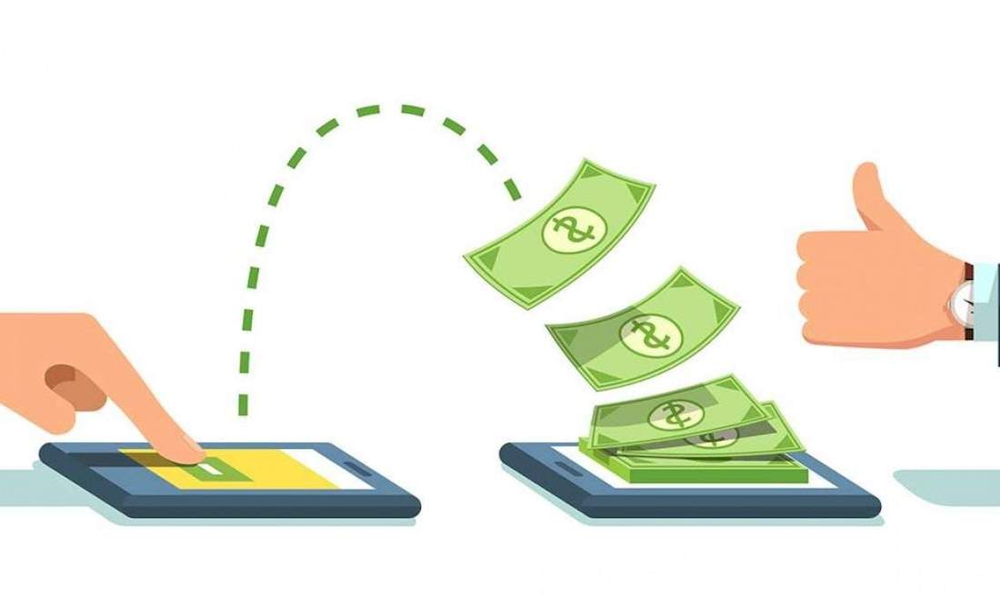
Giấy đề nghị thanh toán là gì? Mẫu giấy đề nghị thanh toán mới nhất năm 2025
2. Các mẫu giấy đề nghị thanh toán mới nhất năm 2025
2.1. Mẫu giấy đề nghị thanh toán theo Thông tư 200/2014/TT-BTC
Đơn vị: ...............................  Bộ phận: ............................. | Mẫu số: 05-TT  (Ban hành theo Thông tư 200/2014/TT-BTC ngày 24/12/2014 của Bộ trưởng BTC)
GIẤY ĐỀ NGHỊ THANH TOÁN
Ngày ... tháng ... năm....
Kính gửi: ..........................................................................................................................
Họ và tên người đề nghị thanh toán:...................................................................................
Bộ phận (hoặc địa chỉ):......................................................................................................
Nội dung thanh toán:..........................................................................................................
Số tiền:.............................................................. (Viết bằng chữ):......................................
...........................................................................................................................................
(Kèm theo:.............................................................. chứng từ gốc).
Người đề nghị thanh toán  (Ký, họ tên) | Kế toán trưởng  (Ký, họ tên) | Người duyệt  (Ký, họ tên)

2.2. Mẫu giấy đề nghị thanh toán theo Thông tư 133/2016/TT-BYC:
Đơn vị: ...............................  Địa chỉ: ............................... | Mẫu số: 05-TT  (Ban hành theo Thông tư 133/2016/TT-BTC ngày 26/8/2016 của Bộ Tài chính)
GIẤY ĐỀ NGHỊ THANH TOÁN
Ngày ... tháng ... năm....
Kính gửi: ..........................................................................................................................
Họ và tên người đề nghị thanh toán:...................................................................................
Bộ phận (hoặc địa chỉ):......................................................................................................
Nội dung thanh toán:..........................................................................................................
Số tiền:.............................................................. (Viết bằng chữ):......................................
...........................................................................................................................................
(Kèm theo:.............................................................. chứng từ gốc).
Người đề nghị thanh toán  (Ký, họ tên) | Kế toán trưởng  (Ký, họ tên) | Người duyệt  (Ký, họ tên)

2.3. Mẫu giấy đề nghị thanh toán theo Thông tư số 107/2017/TT-BTC:
Đơn vị: .....................................  Mã QHNS: ............................... | Mẫu số: C43-BB  (Ban hành theo Thông tư 107/2017/TT-BTC ngày 10/10/2017 của Bộ Tài chính)
GIẤY ĐỀ NGHỊ THANH TOÁN TẠM ỨNG
Ngày ... tháng ... năm....
- Họ và tên người thanh toán:.............................................................................................
- Bộ phận (hoặc địa chỉ):....................................................................................................
- Số tiền tạm ứng được thanh toán theo bảng dưới đây:
Diễn giải | Số tiền
A | 1
I. Số tiền tạm ứng
1. Số tạm ứng các kỳ trước chưa chi hết
2. Số tạm ứng kỳ này:
- Phiếu chi số ....................... ngày ..............................
- Phiếu chi số ....................... ngày ..............................
II. Số tiền đề nghị thanh toán
1. Chứng từ: ......................... số ........................... ngày .................
2. ......................................................................................................
III. Số thừa tạm ứng đề nghị nộp trả lời
IV. Số thiếu đề nghị chi bổ sung

THỦ TRƯỞNG ĐƠN VỊ  (Ký, họ tên) | KẾ TOÁN TRƯỞNG  (Ký, họ tên) | KẾ TOÁN THANH TOÁN  (Ký, họ tên) | NGƯỜI ĐỀ NGHỊ  (Ký, họ tên)

2.4. Mẫu giấy đề nghị thanh toán theo Thông tư số 79/2019/TT-BTC:
Đơn vị: .....................................  Mã QHNS: ............................... | Mẫu số: C43-BB  (Ban hành theo Thông tư 107/2017/TT-BTC ngày 14/11/2019 của Bộ Tài chính)
GIẤY ĐỀ NGHỊ THANH TOÁN TẠM ỨNG
Ngày ... tháng ... năm....
- Họ và tên người thanh toán:.............................................................................................
- Bộ phận (hoặc địa chỉ):....................................................................................................
- Số tiền tạm ứng được thanh toán theo bảng dưới đây:
Diễn giải | Số tiền
A | 1
I. Số tiền tạm ứng
1. Số tạm ứng các kỳ trước chưa chi hết
2. Số tạm ứng kỳ này:
- Phiếu chi số ....................... ngày ..............................
- Phiếu chi số ....................... ngày ..............................
- ...............
II. Số tiền đề nghị thanh toán
1. Chứng từ: ......................... số ........................... ngày .................
2. ......................................................................................................
III. Số thừa tạm ứng đề nghị nộp trả lời
IV. Số thiếu đề nghị chi bổ sung

THỦ TRƯỞNG ĐƠN VỊ  (Ký, họ tên) | KẾ TOÁN TRƯỞNG  (Ký, họ tên) | KẾ TOÁN THANH TOÁN  (Ký, họ tên) | NGƯỜI ĐỀ NGHỊ  (Ký, họ tên)

Các bạn có thể tải mẫu thanh toán mới nhất năm 2025 TẠI ĐÂY.
3. Hướng dẫn cách ghi giấy đề nghị thanh toán
Để viết giấy đề nghị thanh toán chuẩn nhất, các bạn ghi như sau:
- Góc trên bên trái của Giấy đề nghị thanh toán ghi rõ tên đơn vị, bộ phận. Giấy đề nghị thanh toán do người đề nghị thanh toán viết 1 liên và ghi rõ gửi giám đốc doanh nghiệp (hoặc người xét duyệt chi).
- Người đề nghị thanh toán phải ghi rõ họ tên, địa chỉ (đơn vị, bộ phận làm việc) và số tiền đề nghị thanh toán (viết bằng số và bằng chữ).
- Nội dung thanh toán: Ghi rõ nội dung đề nghị thanh toán về lý do thanh toán, nguồn gốc, mục đích của khoản chi.
- Giấy đề nghị thanh toán phải ghi rõ số lượng chứng từ gốc đính kèm.
Trên đây là những mẫu giấy đề nghị thanh toán năm 2025 được áp dụng linh hoạt theo từng Thông tư, giúp doanh nghiệp và cá nhân thực hiện thủ tục tài chính minh bạch, hợp lệ. Vietjack sẽ tiếp tục cập nhật các biểu mẫu, hướng dẫn chi tiết để bạn dễ dàng áp dụng trong công việc thực tế.

